Министерство науки и высшего образования Российской Федерации Федеральное государственное автономное учреждение высшего образования «Пермский национальный исследовательский политехнический университет

Лабораторная работа №4

Работа с одномерными массивами

Выполнил:

Студент группы РИС-23-1б

Валов Иван

Проверила:

Доцент кафедры ИТАС

О.А.Полякова

*Задача*:

1. Реализовать с использованием массива однонаправленное кольцо (просмотр возможен справа налево, от первого элемента можно перейти к последнему).
2. Распечатать полученный массив, начиная с К-ого элемента и до К+1.
3. Упорядочить элементы по убыванию
4. Удалить из кольца нечетные элементы.
5. Распечатать полученный массив, начиная с К-ого элемента и до К+1.

*Анализ задачи*:

1. Заполнить массив случайно сгенерированными числами
2. Вывести циклически массив от k элемента до k+1
3. Отсортировать массив по не возрастанию
4. Циклически заменять элементы массива на чётные элементы этого массива, на каждом шагу запоминая его новый размер
5. Вывести данные на экран

Блок-схема: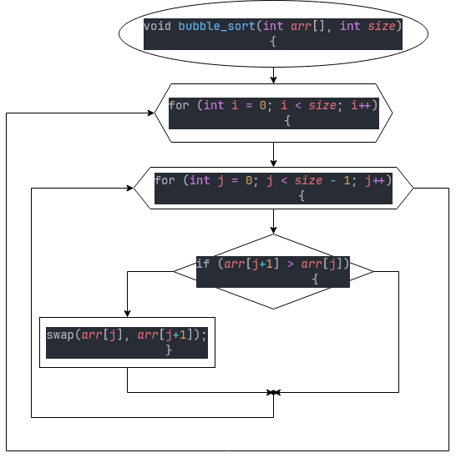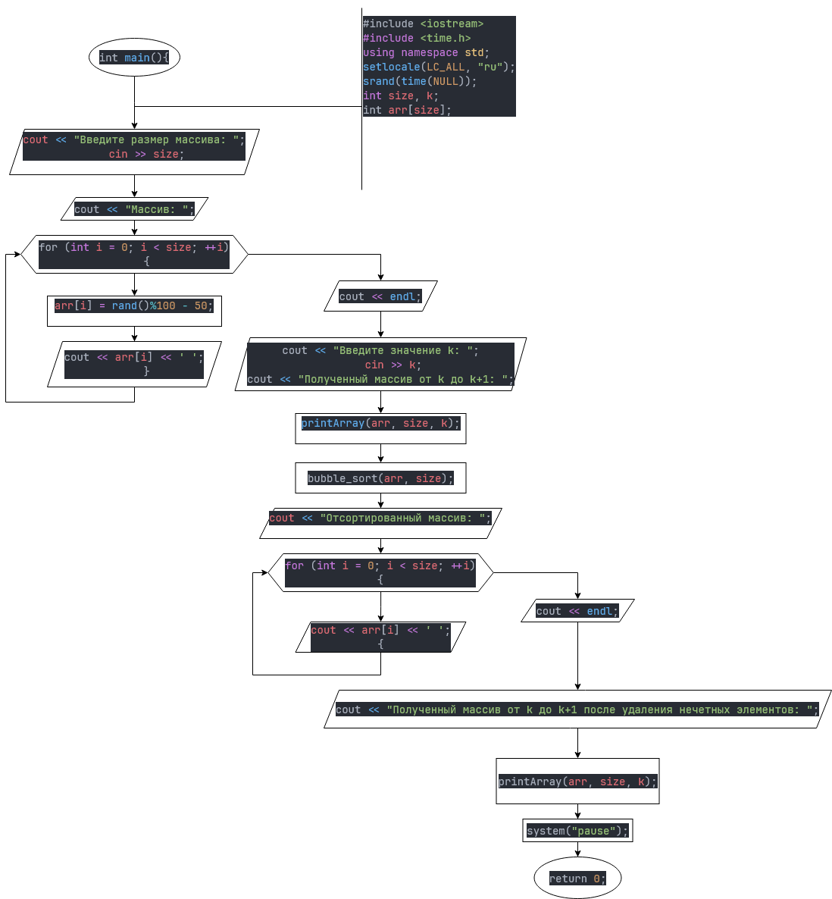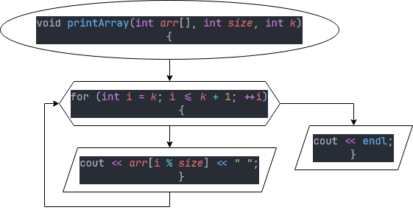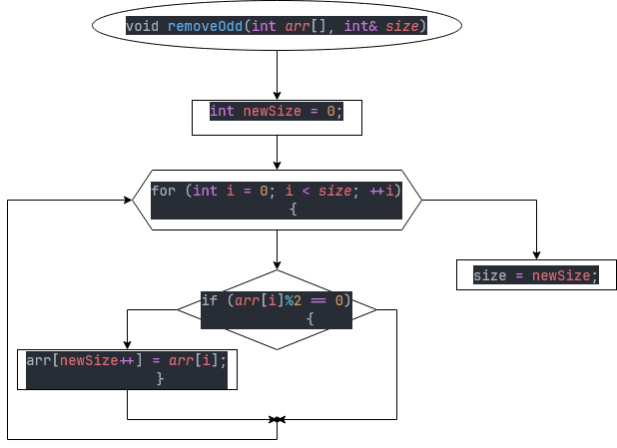

Решение на языке C++:

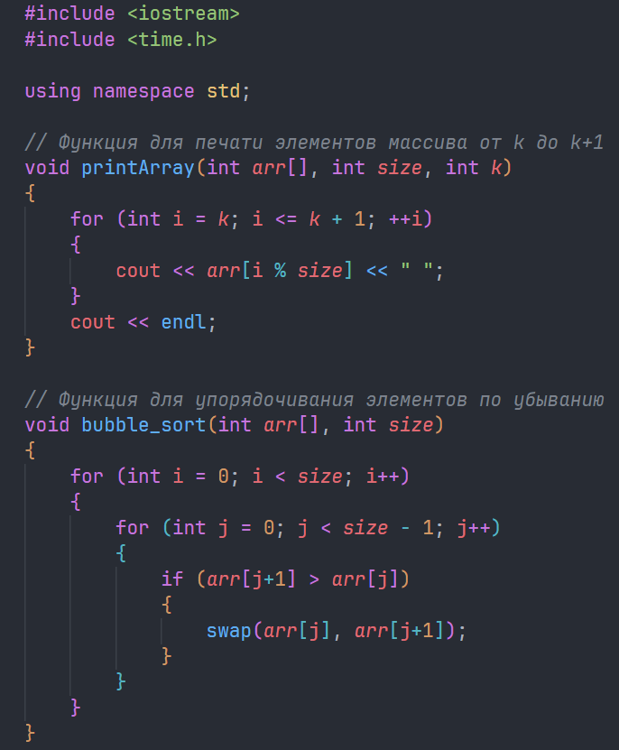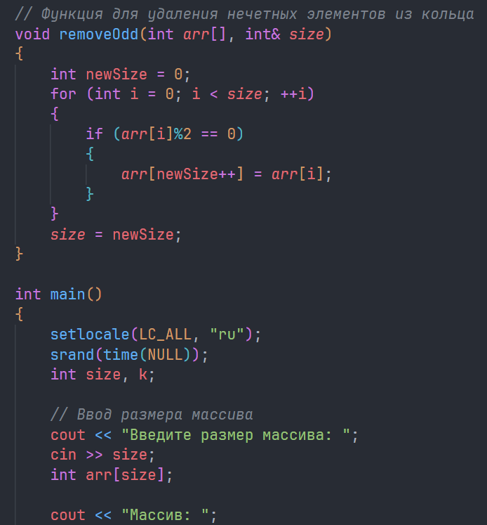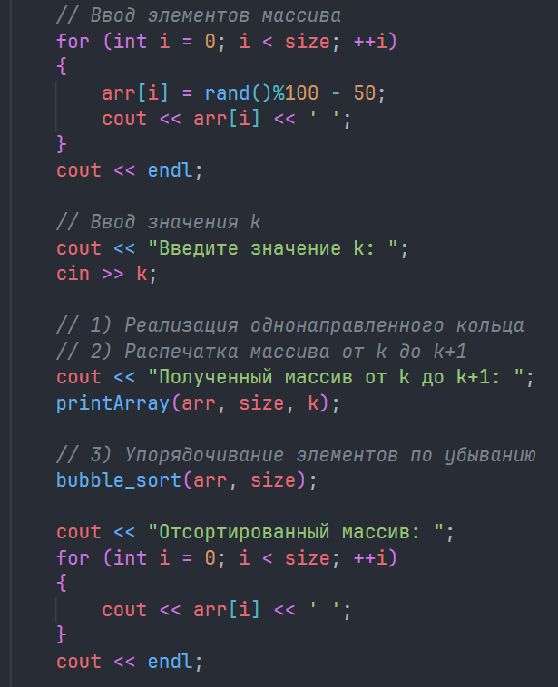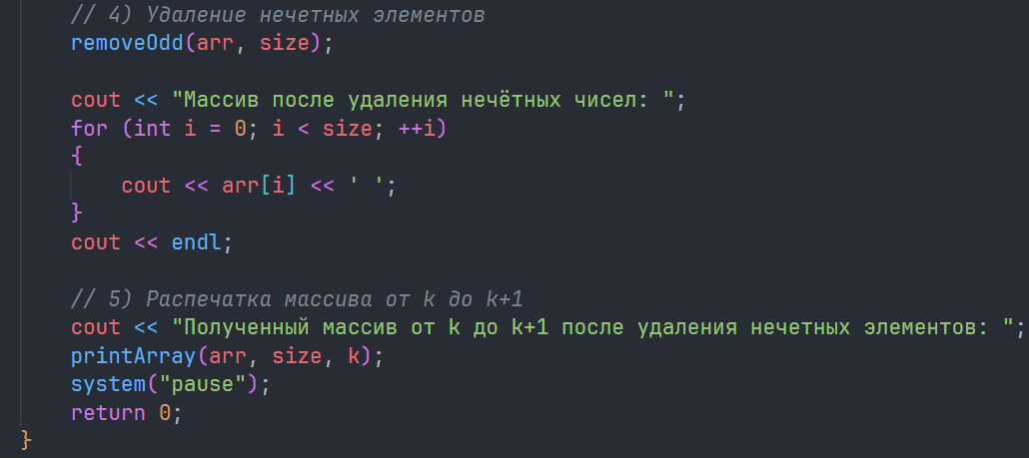

Тесты:

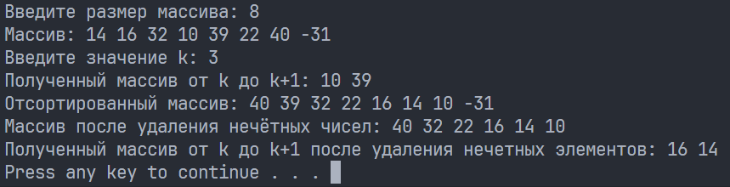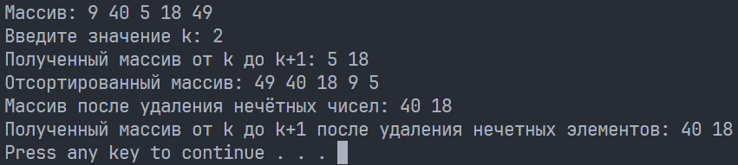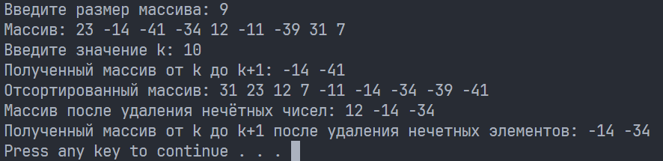

Скриншоты GitHub:

